

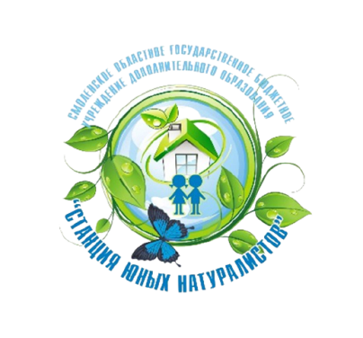

Н А Г Р А Ж Д А Е Т С Я

*__________________________________*

обучающ___ся ___ класса

___________________________________________________

**___________________________________________________**

**призер (III место)**

областного конкурса детских творческих работ

**«Победный Май»,**

посвященного Победе в Великой Отечественной войне

Руководитель –

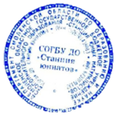



 И.о. директора

СОГБУ ДО «Станция юннатов»  **Н. В. Коренькова**

Приказ СОГБУ ДО «Станции юннатов» от 16.06.2021 № 63-Осн.

Смоленск

2021